IOS APP期中之前的第二週word作業

組員 : 109021337 陳璽凱、109021011 簡克宇、109021353 臧睿煜

題目: cordova套件media, inappbrowser使用

第1步: 安裝 node.js(到網頁下載)；安裝cordova

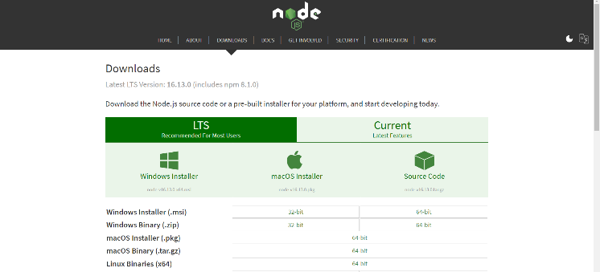Node.js官網:<https://nodejs.org/en/download/>

按照cordova官網步驟安裝cordova並建立專案

網址<https://cordova.apache.org/docs/en/latest/guide/cli/index.html>

第2步: 安裝inappbrowser、media套件

1. Inappbrowser :

cordova plugin add cordova-plugin-inappbrowser

1. media :
2. 一張含有 文字 的圖片

   自動產生的描述cordova plugin add cordova-plugin-media

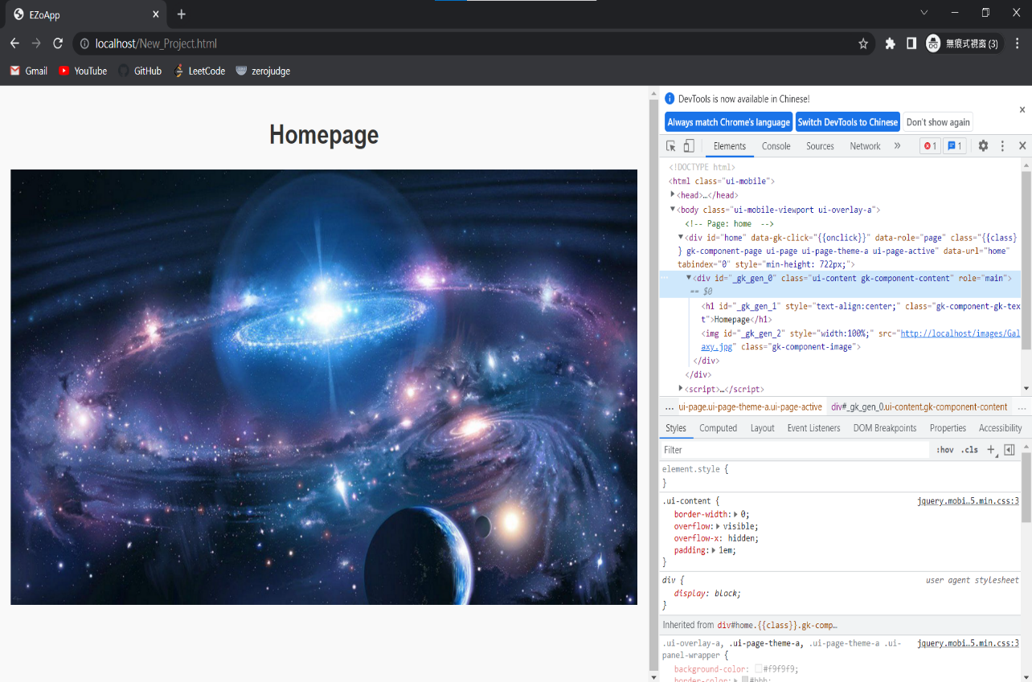第3步: 用EZoApp 編輯網頁

第4步: 在index.js編輯程式碼

第4步: 展示index.html

作業執行影片:

[](homework2.mp4)